**AL Dirigente Scolastico**

**Dell’IC di Crosia**

**SEDE**

**==================**

**DOMANDA DI CANDIDATURA PER LA FUNZIONE STRUMENTALE**

Il/La sottoscritto/a _____________________________ nata a _______________ il ________ docente a tempo indeterminato presso codesta istituzione scolastica

**CHIEDE**

di essere nominato/a responsabile della funzione strumentale relativa a:



**AREA 1 – Gestione e monitoraggio del Ptof – Sostegno al lavoro dei docenti**

**(due docenti)**

**Compiti:**

 Modificare, integrare il P.T.O.F. e realizzare PTOF 2019/2022 eseguendo entrambe le stesure in raccordo con il DS ed i suoi collaboratori.

Coordinare il gruppo di lavoro per l’elaborazione dei PTOF.



Coordinamento, promozione e monitoraggio delle attività curricolari ed extracurricolari; Gestione, aggiornamento e valutazione delle attività del piano.

Consulenza progettuale e coordinamento dei progetti e dei concorsi da realizzare nell’Istituto in collaborazione con i Responsabili dei diversi plessi/ordini di scuola

Promozione di manifestazioni scolastiche, mostre, seminari, attività musicali, teatrali - Predisposizione, cura, raccolta e classificazione della documentazione didattica dell’autovalutazione d’Istituto/proposte di miglioramento;



Lettura dei dati emersi dal monitoraggio per l’autovalutazione e comparazione con gli esiti degli anni precedenti;

Organizzazione e coordinamento prove Invalsi;

Cura, custodia e trasmissione dei dati relativi alla valutazione del sistema INVALSI, confronto risultati/ standard di riferimento, piano di miglioramento

Monitoraggio periodico del PTOF;

Aggiornamento del PTOF, e del Regolamento d’Istituto

Individuare e predisporre modalità di verifica e sviluppo delle scelte del P.T O.F.

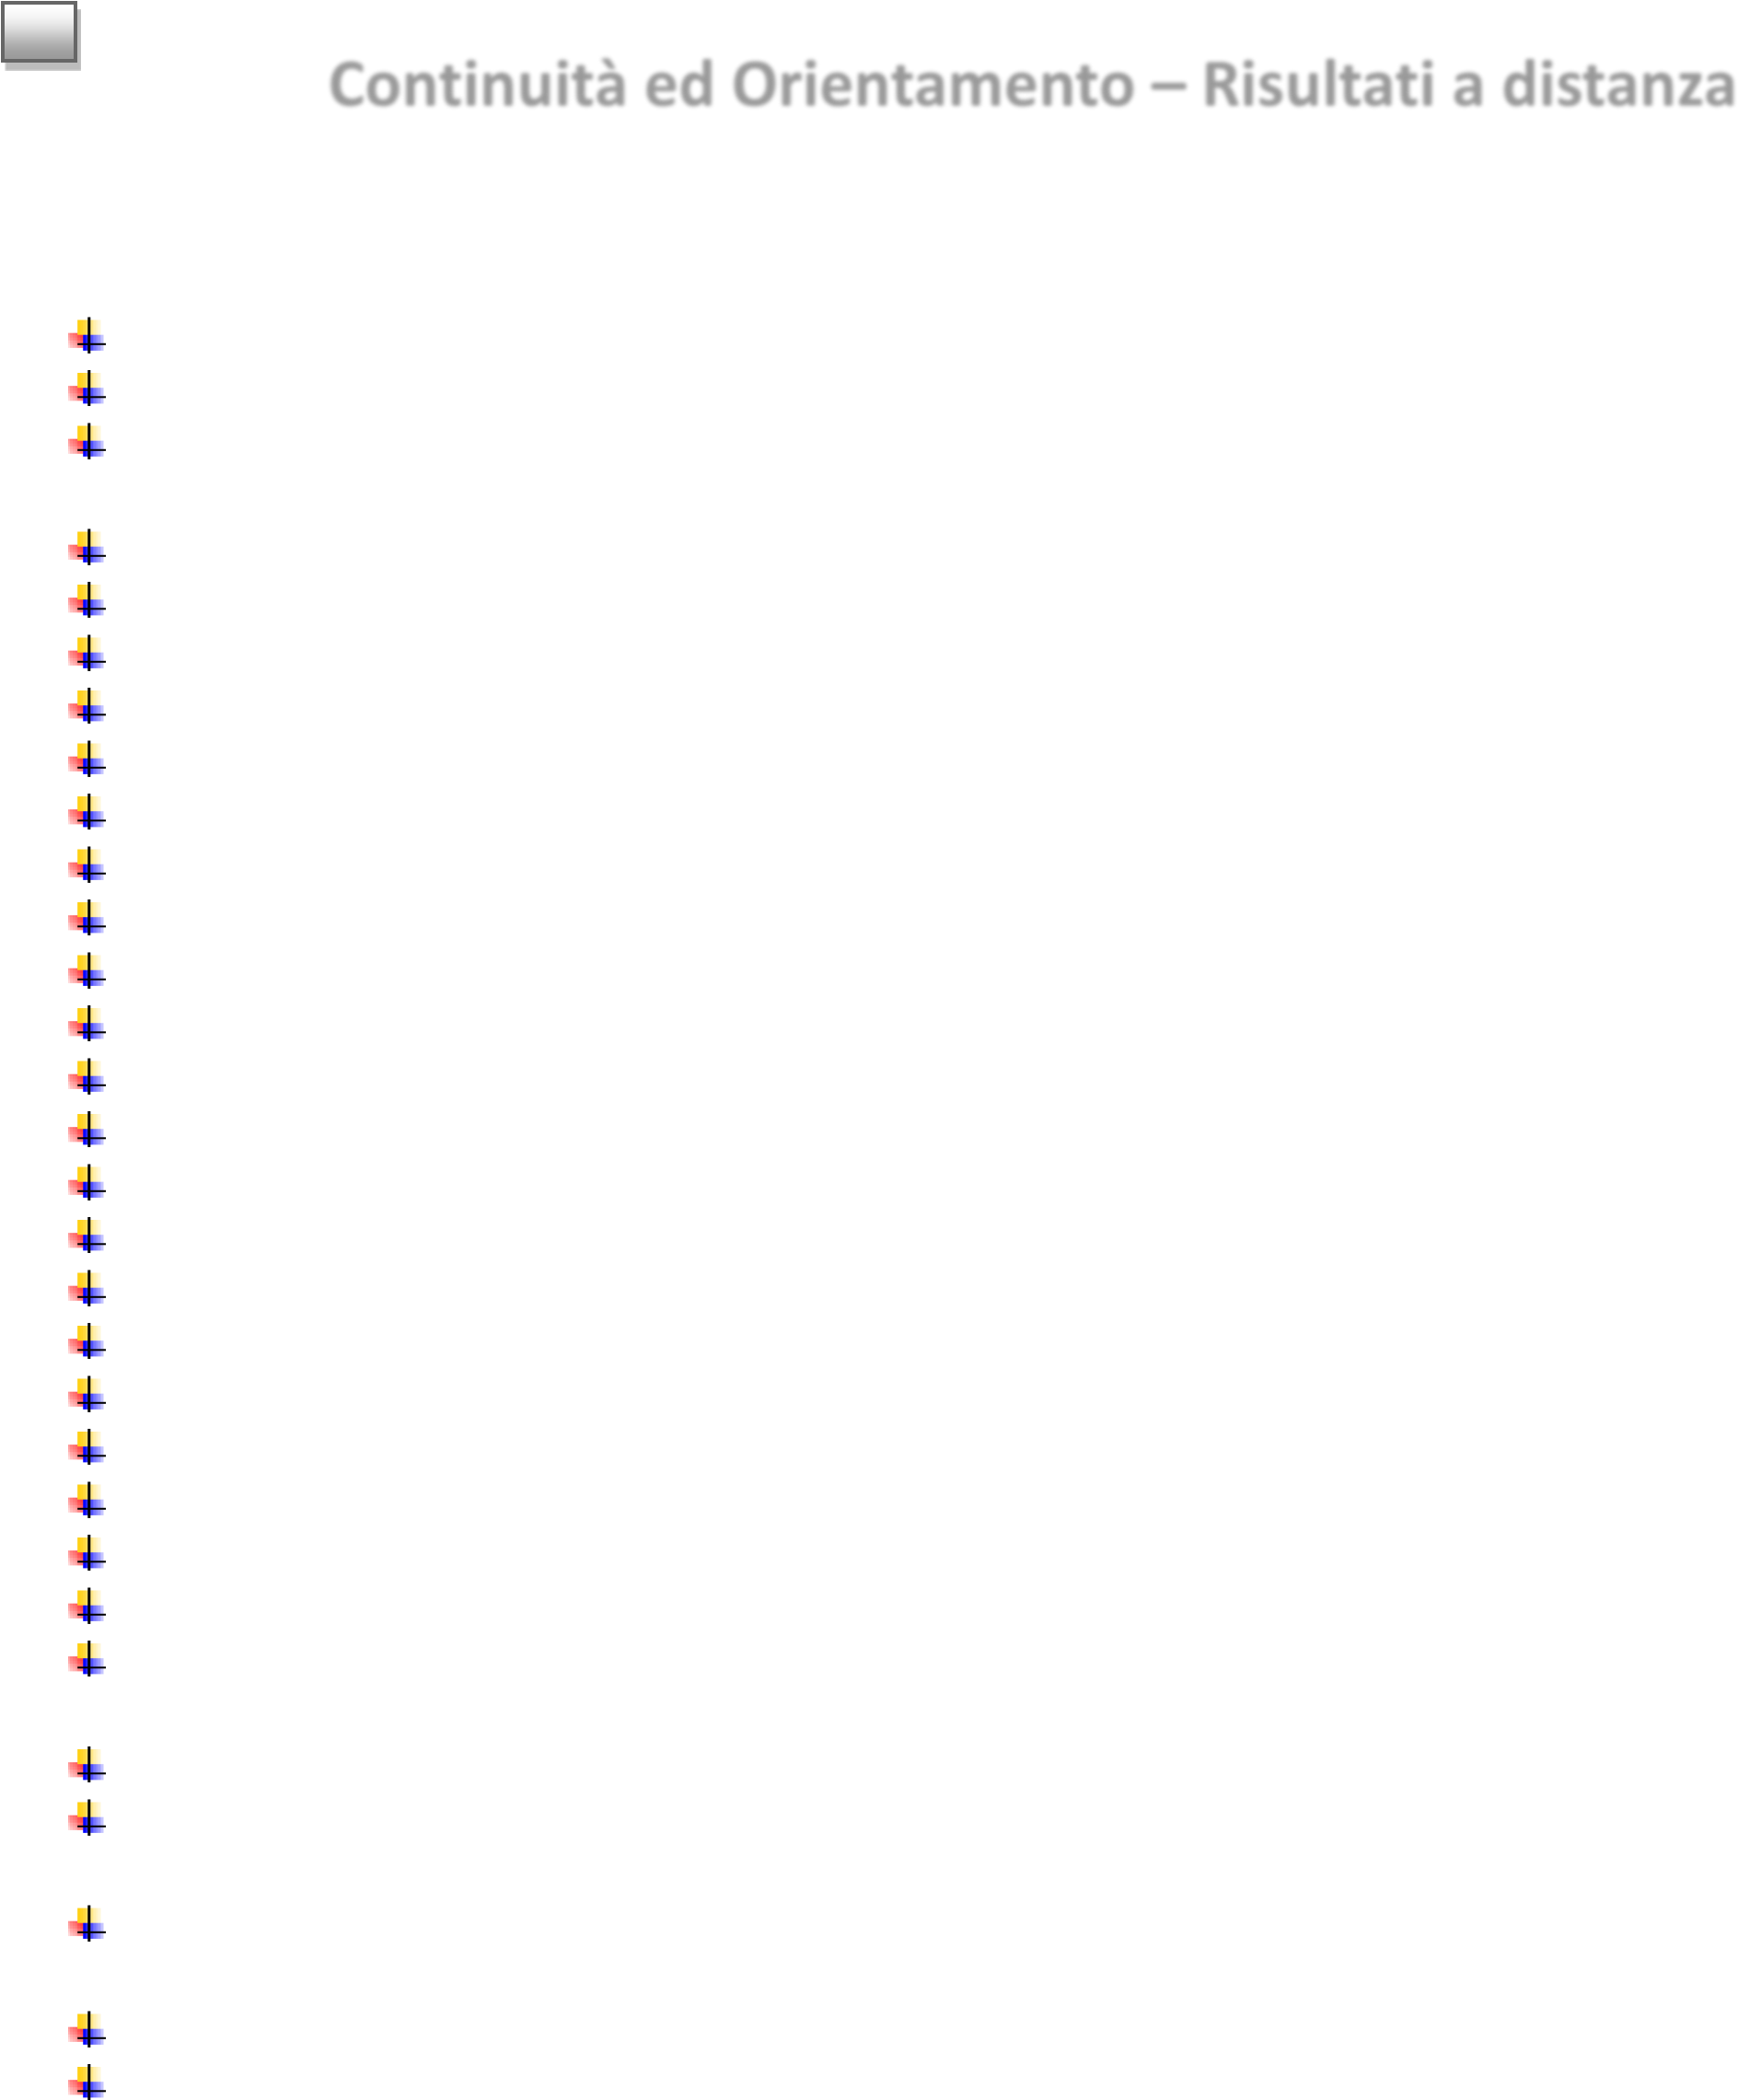

**AREA 2 – Continuità ed Orientamento – Risultati a distanza**

**(due docenti)**

**Compiti:**

coordinare le attività in collaborazione con i referenti di sede e con le altre FF.SS. - Predisposizione del Progetto Continuità;

Stesura e monitoraggio del curricolo verticale d’Istituto, anche sulla base del lavoro delle Commissioni RAV e PTOF istituite ad inizio anno

Attuazione delle misure di accompagnamento alle Indicazioni Nazionali previste dalla

C.M. n. 22 del 26 agosto; Formazione, aggiornamento;

Predisposizione prove in uscita e in ingresso nei tre ordini di scuola; - Coordinamento della Commissione continuità nei vari ordini di scuola.

Coordinamento delle attività di accoglienza in ogni ordine di scuola;

Organizzazione di attività di continuità tra gli ordini di scuola;

Coordinamento degli incontri tra insegnanti dei tre ordini di scuola per il passaggio di informazioni sugli alunni;

Tenuta dei rapporti con le scuole secondarie di II grado del territorio e con i loro referenti per l’orientamento;

Organizzare gli incontri con i docenti degli Istituti Superiori;

Organizzare la mattinata di stage degli alunni di terza negli Istituti Superiori;

Organizzare le serate informative per i genitori

Progettazione e coordinamento di attività e iniziative finalizzate all’orientamento didattico in collaborazione con le scuole secondarie di II grado;

Comunicazioni e informazioni sugli open days;

Predisposizione del materiale di supporto e del materiale informativo agli alunni e alle famiglie in collaborazione con il responsabile del sito;

Monitoraggio sulle scelte degli alunni;

Monitoraggio e valutazione del lavoro svolto in itinere e finale;

Diffusione di materiale informativo

Convocazione, previo accordi con il Dirigente, della commissione di lavoro sulla base – dei bisogni e nel rispetto del limite di ore assegnate dalla contrattazione d’Istituto; - Predisposizione dell’ elenco dei docenti che compongono la Commissione per la rilevazione finale del numero complessivo delle ore effettivamente svolte da ciascuno, da consegnare al termine dell’anno scolastico insieme ai verbali degli incontri;

Raccolta dati/elementi di valutazione (almeno quadrimestrale) degli alunni delle classi III frequentanti gli Istituti Superiori del territorio

Tabulazione, ed analisi dei risultati raccolti;

Disseminazione di tali dati a livello collegiale;

# AREA 3 Inclusione – Prevenzione e tutela del disagio, interventi a favore degli utenti

**(due docenti)**

**Funzioni fondamentali:**

* Collaborazione con i docenti tutti e raccordo continuo con le altre funzioni Strumentali;
* Supporto e coordinamento alla commissione preposta per le attività di integrazione;
* Promuovere e diffondere la cultura dell’integrazione;
* Coordinamento e acquisto sussidi audiovisivi, testi, software;
* Cura dei rapporti con enti ed istituzioni interessati all’integrazione scolastica;
* Referente “Gruppo Lavoro per l’Inclusione”;
* Organizzazione incontri e preparazione lavoro GLI;
* Cura della documentazione e degli atti (diagnosi funzionale, PDF, PEI);
* Supporto e coordinamento dei piani didattici personalizzati;
* Supporto piano personalizzato alunni DSA;
* Stesura del Piano Inclusione in collaborazione con il GLI;
* Promozione e coordinamento delle attività per il disagio e la dispersione scolastica;
* Responsabile del progetto per l’integrazione scolastica d’Istituto.
* Favorire la comunicazione e relazione interna ed esterna, con particolare riferimento a: Rapporto Scuola-Famiglia-Asl / Rapporto tra i plessi dell’Istituto; - Assumere la funzione di “supporto” per gli insegnanti a tempo determinato;
* Favorire a livello d’Istituto l’attività del Gruppo di studio e di lavoro (art.5 comma 2, L.

104/92) e dei Gruppi tecnici (art. 12, comma 5,6 L. 104/92);

* Promuovere incontri di coordinamento e di supporto reciproco per gli insegnanti di Sostegno;
* Recepire i bisogni degli alunni su suggerimento dei Consigli di Classe, interclasse, intersezione al fine di prevedere un progetto specifico di intervento;
* Operare in collaborazione con gli operatori scolastici, socio-psico-sanitari, forze dell’ordine ed Enti locali, al fine di rilevare e risolvere situazioni di bullismo, disagio, maltrattamenti e abusi su minori;
* Informare i colleghi sulle procedure da adottare per la rilevazione e la segnalazione di sospetti casi di maltrattamento e abuso;
* Indirizzare gli alunni verso attività che possono essere di superamento dei problemi evidenziati;
* Avere costanti rapporti con i genitori per una co – partecipazione;
* Promuovere e seguire i GLHO coordinandosi con gli altri insegnanti di sostegno, di classe, di progetto;
* Contattare gli operatori della ASL per risolvere eventuali problematiche; - Promuovere la raccolta delle buone pratiche;
* Promuovere l’individuazione delle priorità in ordine alla formazione;
* Contribuire all’attuazione del progetto del C.T.S. a favore degli alunni con bisogni educativi speciali;
* Partecipazione agli incontri di rete (C.T.S.).
* Promozione di attività di Italiano L2 per gli alunni stranieri

**AREA 4 –Rapporto scuola e Territorio – Progettazione - Organizzazione e coordinamento visite guidate e viaggi di istruzione**



**(due docenti)**

**Compiti:**

Collaborazione con i docenti e raccordo continuo con le altre funzioni Strumentali;



Promozione e coordinamento delle attività extracurriculari e sportive in collaborazione con la funzione strumentale area 1;

Promuovere studi e ricerche sulle problematiche degli studenti;

Coordinamento e organizzazione delle visite guidate e dei viaggi d’istruzione;

Coordinamento e organizzazione di attività e iniziative di solidarietà e beneficienza;

Coordinamento dei progetti e dei concorsi da realizzare nell’Istituto in collaborazione con i responsabili dei diversi plessi/ordini di scuola e con la funzione strumentale area 1;

Favorire un’azione integrata di Scuola – Famiglia –Alunni in funzione del successo formativo;

Organizzazione degli interventi di supporto, recupero, potenziamento;

Monitoraggio delle assenze degli alunni e della dispersione scolastica nella scuola secondaria di I grado;

Cura e organizzazione di giornate particolari: giorno della memoria, dell’infanzia….anche rivolte ai genitori;

Organizzazione e gestione del Progetto Lettura;

Realizzazione di eventi culturali in collaborazione con altri istituzioni;

Organizzazione delle iniziative di formazione e dei corsi di aggiornamento interni o in rete con altre scuola;

Cura della documentazione delle attività di aggiornamento;

Partecipazione degli atti e dei documenti della comunità scolastica;

Attivazione di informazione sulle opportunità formative (educative,culturali, artistiche, associative, dello spettacolo, della stampa ecc..) offerte dal territorio e utilizzabili

didatticamente;

Cura dei rapporti esterni con le diverse istituzioni territoriali



Individuazione e gestione di Progetti Europei, Nazionali, Regionali, Provinciali;

Individuazione delle iniziative rilevanti da segnalare al D.S. e alle F.S. 1 e 3 per la - pubblicizzazione;

Realizzazione di progetti formativi d’intesa con enti ed istituzioni esterni alla scuola; Progettazione PON, d’intesa con lo staff della Dirigenza.

Organizzazione manifestazioni ed eventi d’Istituto o con altri Enti;

Progettazione e realizzazione di attività per i genitori, in collaborazione con le altre Funzioni Strumentali

Dopo la nomina ciascuna F.S. avrà cura di costruire un piano di lavoro annuale che tenga conto della situazione reale della scuola e delle sue priorità ed espliciti gli obiettivi conseguiti nell’arco dell’anno scolastico.

**GRIGLIA PER LA VALUTAZIONE PUNTEGGIO DEGLI ASPIRANTI FUNZIONE STRUMENTALE A.S. 2020/21**

|  |  |
| --- | --- |
| ***Anzianità di servizio* (Punteggio minimo consentito 1.5)** | ***Punti*** |
| **a- Servizio di ruolo:**  (punti 0.5 per ogni anno già prestato) |  |
| **b- Servizio comunque prestato presso la ns. istituzione scolastica:** (punti 0.25 per ogni anno già prestato) |  |
| ***TOTALE*** |  |

|  |  |
| --- | --- |
| ***Titoli specifici attinenti all’area* (Punteggio minimo consentito 2.0)** | ***Punti*** |
| **a- Seminari, corsi di formazione, ecc. di durata >20 h :**  (punti 1 per ciascuno) |  |
| **b- Titoli di specializzazione (Laurea, Master, ecc.):** (punti 1 per ciascuno) |  |
| ***TOTALE*** |  |

|  |  |
| --- | --- |
| ***Incarichi specifici PUNTEGGIO COMPLESSIVO* (Punteggio minimo consentito 1.50)** | ***Punti*** |
|  |  |
| **a- Funzione Strumentale** (punti 1.0 per ciascuno) |  |
| **b- Referenze:** (punti 0.1 per ciascuno) |  |
| **c- Partecipazione o coordinamento commissioni:**  (punti 0.25 per ciascuno) |  |
| ***TOTALE*** |  |

Il/La sottoscritto/a allega il proprio curriculum vitae ed è a conoscenza che, a parità di punteggio, le candidature verranno sottoposte alla votazione nel collegio dei docenti (votazione segreta).

Mirto-Crosia……………. FIRMA DEL RICHIEDENTE

______________________________